研究生科研工作周报
姓 名 | 闵昱为 | 周 次 | 第 26 周
起止日期 | 2026年10月26日—10月30日 | 工作日数 | 5 天
研究课题 | HTS智能波束覆盖及频率-功率资源分配算法研究
一、本周工作概述
本周做完第二阶段新口径第2到第4轮，提出频谱块指针T-SAC，SGM和满足率都超过贪心，新日期的数据上也成立；第三阶段比较了九种功率方法，中期报告写完并按批注修改。
二、本周完成工作
1. 第2轮：修好第一轮的两处代码错误，重跑96个运行。最好一组（本组10块各占一个输入、加新奖励）SGM到0.856，贪心0.877。奖励作用最大，新奖励让SGM涨0.12到0.20。
2. 第3轮：模型补了七项状态信息（比如本束要多少功率才够、放在某个槽上会干扰多少邻居），SGM到0.888，第一次超过贪心，加大回放池到0.895。连续功率不如13档离散功率。
3. 第4轮：提出频谱块指针T-SAC，选起点时直接让本组10个频率块各打一个分，不再只靠一个全局向量。SGM到0.936，贪心0.877，满足率0.833，贪心0.811。换到2024年6、8、10月的300个新场景，SGM 0.843对0.787，另外3个新种子也一样比贪心高。
4. 第三阶段在同一批场景上比了九种功率方法，目标是SGM不降、提高满足率。SCA在块指针头、贪心、随机三种方案上提升最多，满足率提高2到7个百分点（随机方案17个百分点），单个场景0.05到0.27秒。
5. 写完中期报告初稿，补了数学推导、图表和参考文献，并按批注改了几轮。
三、主要结果
频谱块指针T-SAC是这周最主要的结果，直出SGM比贪心高0.06，满足率也高一点，最差10%飞机基本持平。这个模型自己学会了让相邻波束错开，干扰损失从5.9%降到3.0%，和贪心的2.8%差不多。后面接第三阶段细调，满足率的优势就被抹平了，SGM的优势还在。
方法（每轮最好的一组） | SGM | 满足率 | 最差10%飞机
容量感知贪心 | 0.877 | 0.811 | 0.596
第1轮：T-SAC（组由贪心定，新奖励） | 0.778 | 0.713 | 0.353
第2轮：本组10块各占一个输入 | 0.856 | 0.786 | 0.491
第3轮：补七项状态＋大回放池 | 0.895 | 0.785 | 0.463
第4轮：频谱块指针T-SAC | 0.936 | 0.833 | 0.587
注：287个旧确认场景，3个种子平均，第二阶段直接输出。
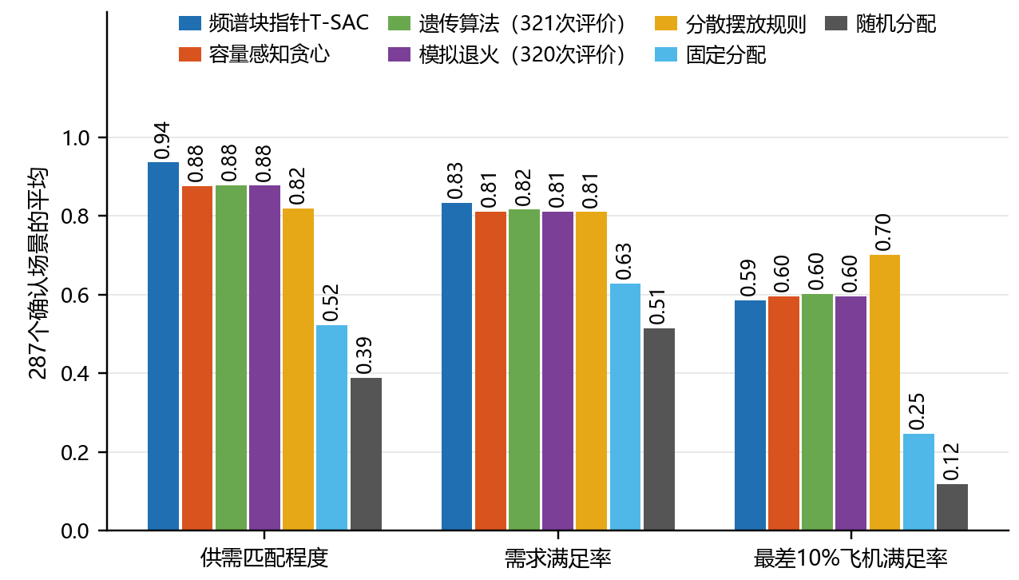
图1 频谱块指针T-SAC和几种规则方法在测试场景上的对比
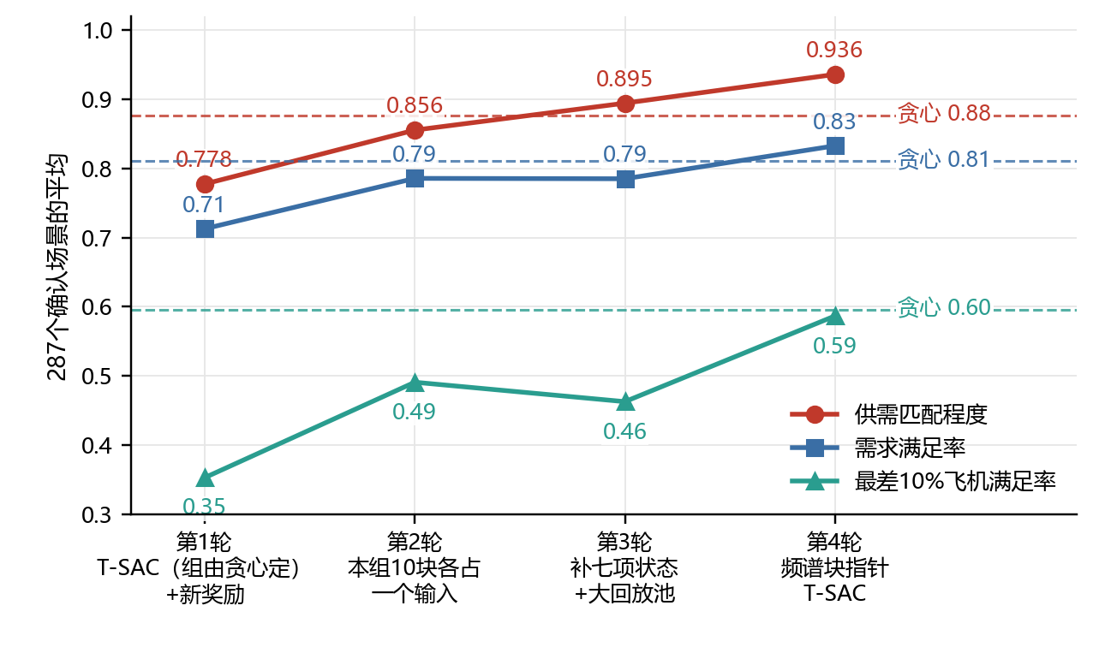
图2 四轮实验每轮最好一组的三项指标，虚线是贪心
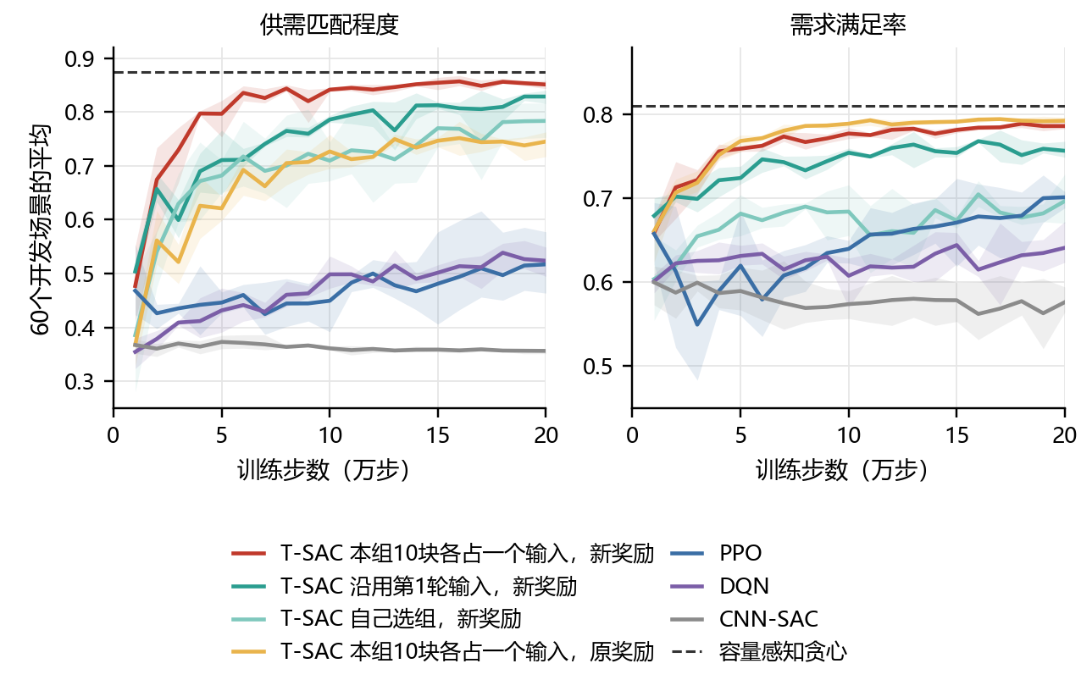
图3 第2轮各学习方法的开发集得分随训练步数的变化
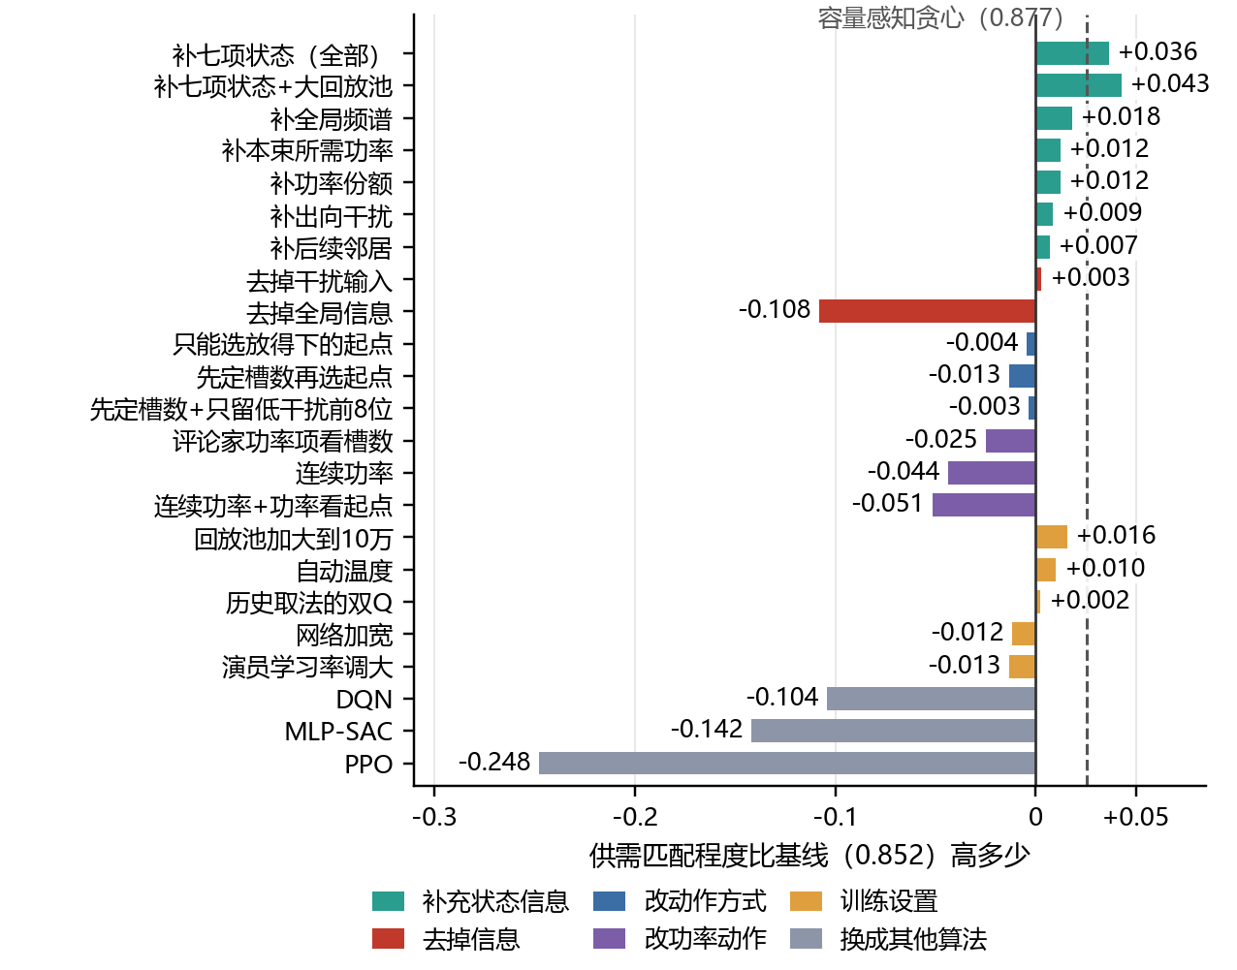
图4 第3轮每改一样东西，供需匹配程度比基线高多少或低多少
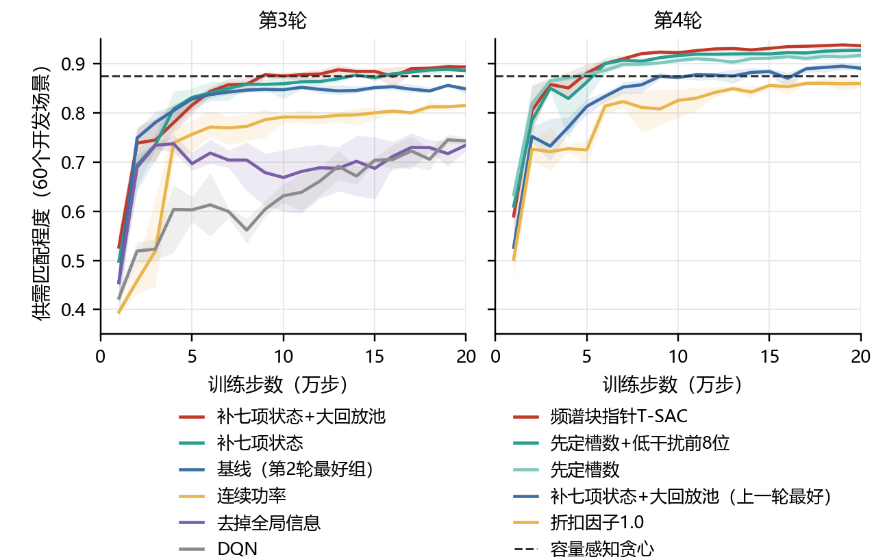
图5 第3、4轮几组主要方法的开发集得分随训练步数的变化
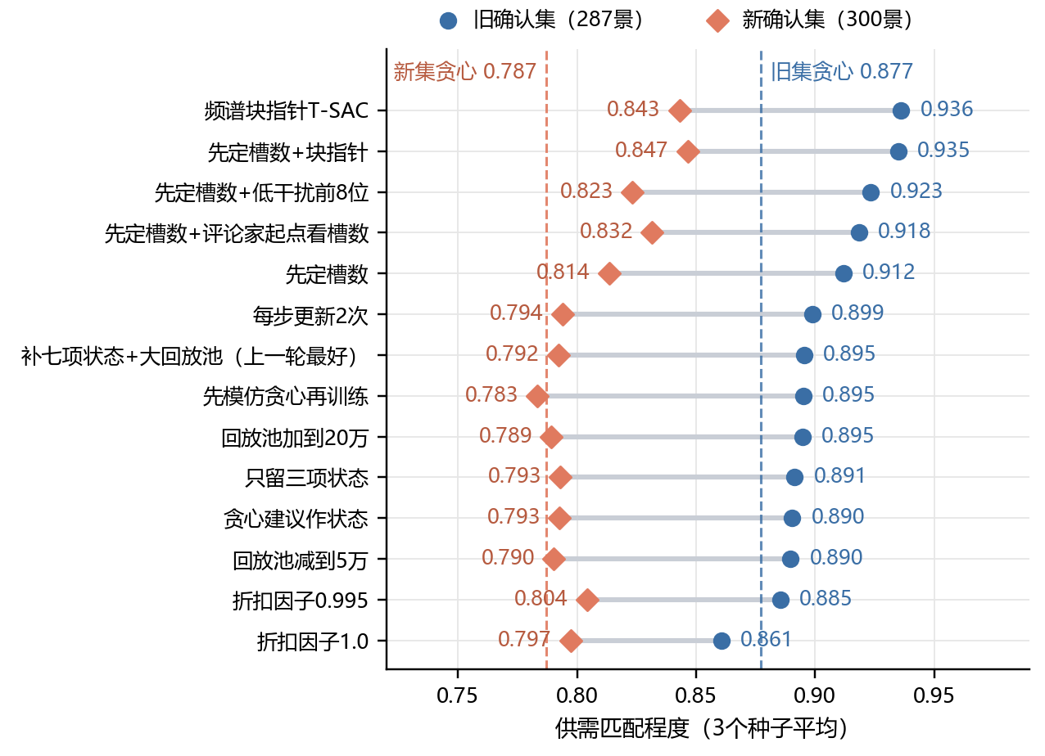
图6 第4轮各组在旧确认场景和新日期场景上的供需匹配程度
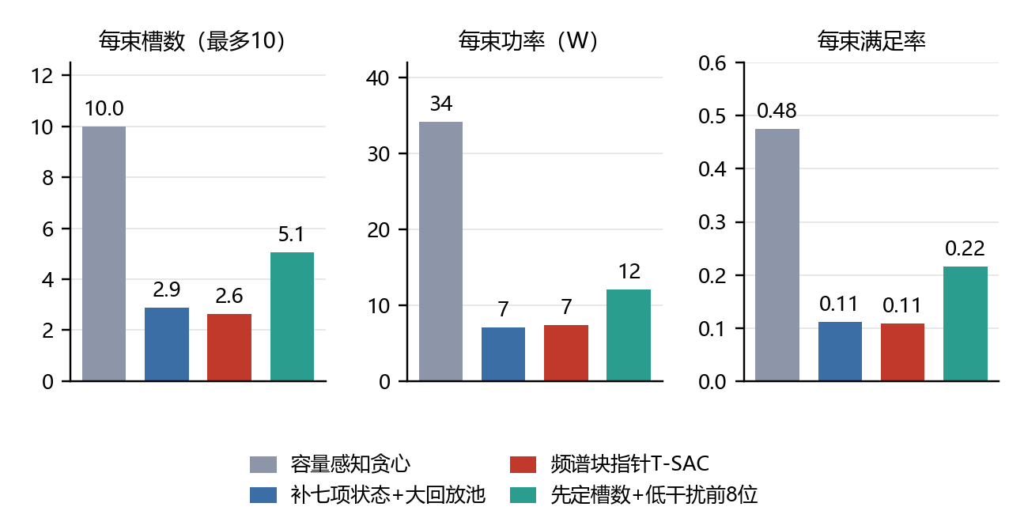
图7 负载不够的场景里，飞机最多的6个波束分到的槽数、功率和满足率
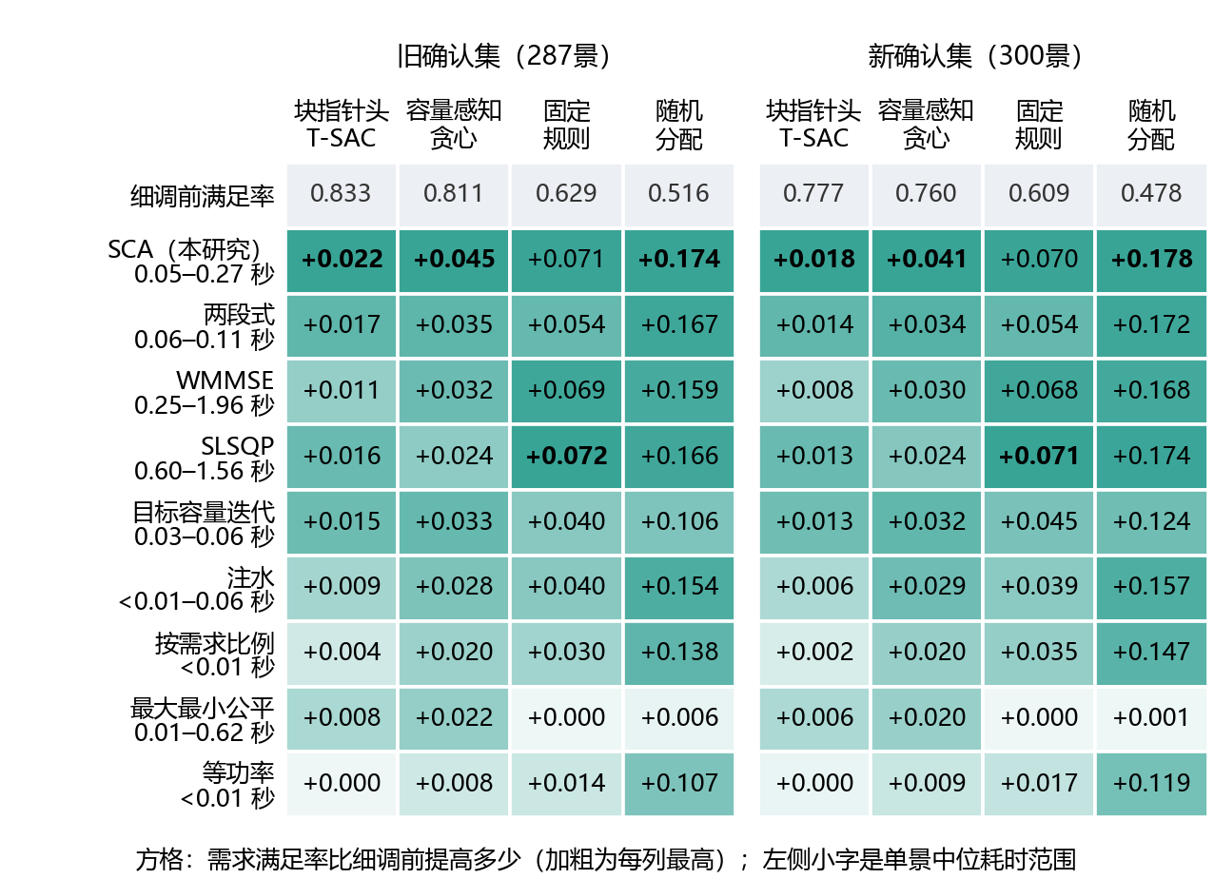
图8 第三阶段九种功率方法把满足率提高了多少（供需匹配程度不降）
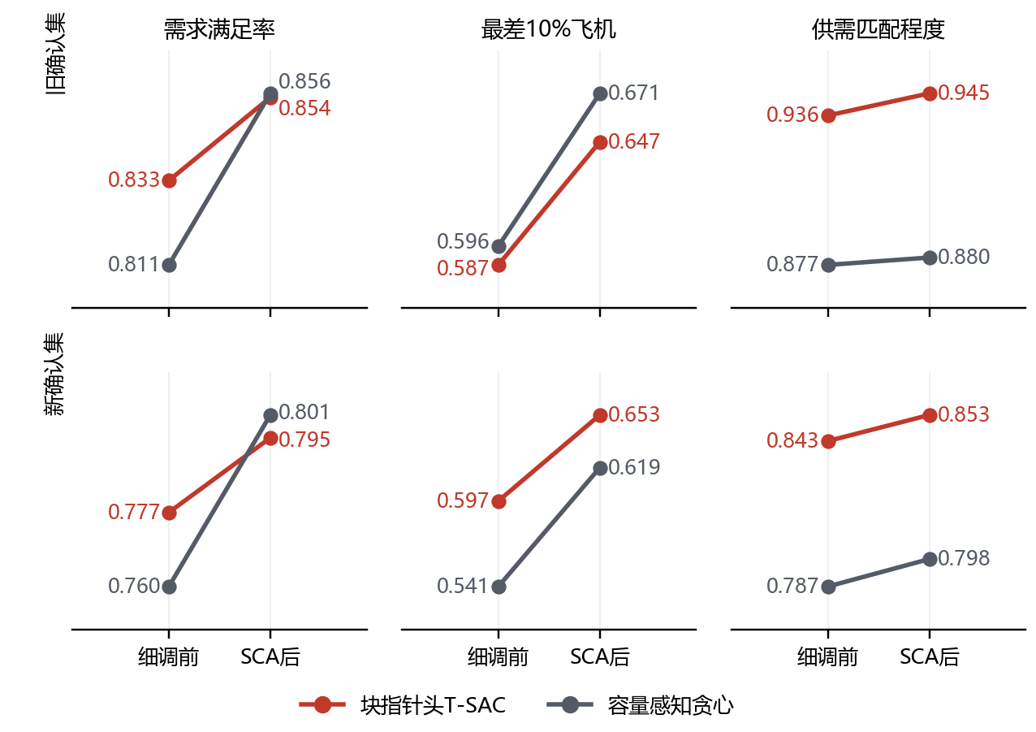
图9 SCA细调前后，块指针头T-SAC和贪心的三项指标
四、存在问题
1. 最差10%飞机还是没超过贪心（0.587对0.596）。高负载场景里飞机最多的6个波束只分到约2.6个槽，贪心给10个，这几个大波束的满足率只有0.1左右，还没拆清楚是SGM目标引起的还是没训够。
2. 第三阶段细调以后，块指针头的满足率优势在旧场景持平、新场景还比贪心低0.0055，目前只剩SGM高，写中期报告时这部分要说清楚。
3. 每组只训了3个种子，测试集前几轮也已经看过，只有最后那一批新日期的数据是真正没参与选模型的。
五、下周计划
1. 根据导师批注继续修改中期报告。
2. 准备中期汇报的材料。

